Дата: 26.01.22

Клас: 3 – Б

Предмет: математика

Вчитель: Лисенко О. Б.

Тема: **Письмове віднімання трицифрових чисел. Розв’язання задач.**

**Мета**: вчити письмово віднімати трицифрові числа, розв’язувати задачі вивчених видів; розвивати мислення, пам'ять, увагу; виховувати любов до математики.

**Хід уроку**

**Користуйтеся презентацією під час опрацювання даної теми уроку.**

**В кінці презентації за слайдом ви можете перевірити правильність виконання завдань.**

**1. Організаційний момент.**

***Приготуйте, будь ласка, все, що потрібно для уроку: підручник, зошит, ручку, олівці.***

***Старанно працюйте. Не забувайте робити хвилинки відпочинку та релаксації під час уроку.***

**2. Актуалізація опорних знань**

**1) *Слайд 2 - 8.* Усний рахунок.**

**Продовжіть усні обчислення за № 131.**

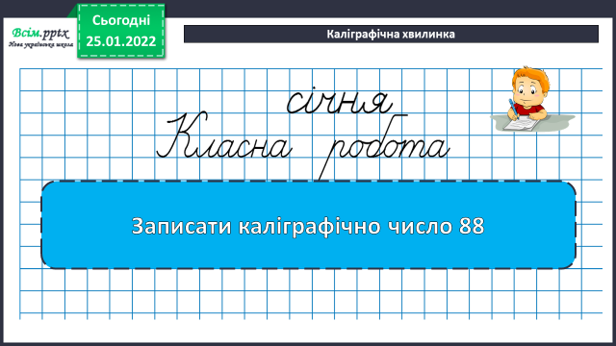**2)Каліграфічна хвилинка.**

Дайте йому характеристику.

**3. Повідомлення теми уроку.**

*Сьогодні на уроці ми ознайомимося з письмовим відніманням трицифрових чисел з переходом через розряд, продовжимо роботу над задачами на дві дії.*

**4. Вивчення нового матеріалу.**

**1) Пояснення нового матеріалу** №132

**Міркуємо так:**

***Від 5 од. відняти 6 од. не можемо. Позичаємо один десяток у десятків. Буде не 5, а 15. Від 15 відняти 6 – 9. Цифру 9 пишемо під одиницями. Пам’ятаємо, що 4 десятки віднімаємо від 11, бо 1 дес. уже забрали при відніманні одиниць. Від 11 відняти 4 – 7. Цифру 7 пишемо під десятками. Віднімаємо сотні. Пам’ятаємо, що 1 сотню віднімаємо від 2, бо 1 сотню уже забрали при відніманні десятків. Цифру 1 записуємо під сотнями. Різниця чисел 325 і 146 дорівнює 179.***

**2. Первинне закріплення №133.**

— Обчисліть приклади, записуючи числа стовпчиком.

— Перший, другий і третій приклади розв’яжіть з коментуванням вголос, решту — самостійно стовпчиком.

**3. Робота над задачею** №134.

— Чи можемо відразу відповісти на питання завдання? (Ні)

— Що повинні дізнатися спочатку? (Чому дорівнює друге число.)

— Чи можемо знайти друге число?

Обчислення виконати у стовпчик.

**5. Закріплення вивченого**.

**1) Робота над задачею № 137.**

**Білі гриби – 5 кошиків – 45 кг**

**1 кошик - ? кг**

**Опеньки - 1 кошик - ? кг, на 1 кг менше**

**6 кошиків - ? кг**

**Запиши тільки розв’язок та відповідь задачі.**

**2) Завдання № 138.**

Накресли такі квадрат і нерівносторонній прямокутник, щоб периметр кожного дорівнював 16 см.

**6. Підсумок**

1) Домашнє завдання.

Задача № 139, приклади № 140.

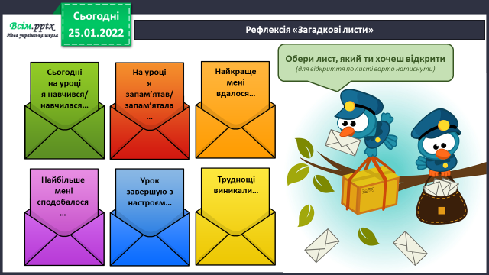**2) Обери лист, який хочеш відкрити.**

**Задача 139.**

**Дорослі – 9 наметів – 27 осіб**

**1 намет - ? осіб**

**Діти - 1 намет - ? ос., на 2 більше**

**7 наметів - ? ос.**